📊 Dashboard - Recursos Humanos
Relatório desenvolvido no Power BI para acompanhamento de funcionários ativos em uma determinada empresa. A solução permite a análise de informações estratégicas essenciais para gestores e tomadores de decisão.

🎯 Objetivo
Fornecer uma visão consolidada e estratégica da força de trabalho da empresa, permitindo análises de composição salarial, distribuição de custos por área e cargo, com inclusão de encargos e impostos trabalhistas.

📌 Indicadores Apresentados
- Composição salarial dos colaboradores (incluindo impostos)
- Custo total por cargo (salário + encargos)
- Distribuição de salários por área, considerando encargos
- Acompanhamento de funcionários ativos

🗂️ Fonte de Dados
Origem | Formato
Base de funcionários | Excel / CSV

🛠️ Recursos Utilizados
- Power BI Desktop — construção do relatório
- DAX — criação de medidas e cálculos personalizados
- Modelagem de dados — relacionamento entre tabelas

📁 Estrutura do Projeto
Dashboard-Recursos-Humanos/
├── Dashboard-Recursos-Humanos.pbix
└── README.md

🖼️ Preview
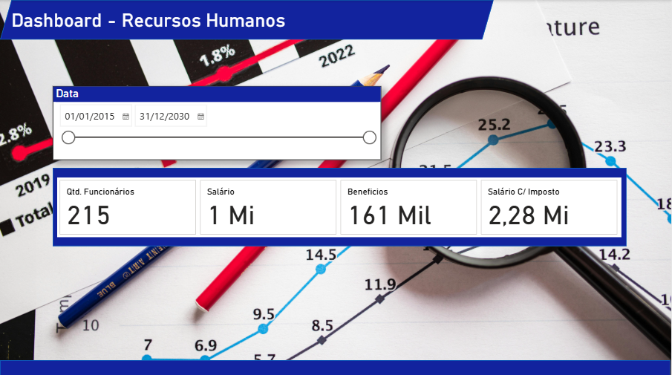
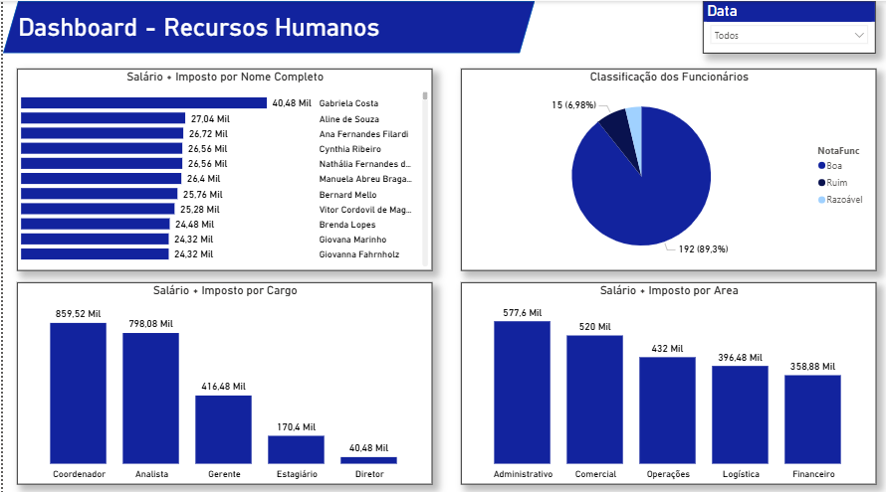

👤 Autor
Desenvolvido por Felipe Andrade Pereira
https://www.linkedin.com/in/felipe-andrade-pereira-63a2b4274/

